《数字逻辑》实验报告
姓名 |  |  |  | 年级 |  | 2023级
学号 |  |  |  | 专业、班级
实验名称 | 实验三．多路选择器
实验时间 | 2024.10.8 |  | 实验地点 |  | DS1410
实验成绩 |  |  | 实验性质 |  | □验证性 ☑设计性 □综合性
教师评价：
□算法/实验过程正确； □源程序/实验内容提交 □程序结构/实验步骤合理；
□实验结果正确； □语法、语义正确； □报告规范；
评语：
评价教师签名（电子签名）：
一、实验目的
通过实验，学会多路选择器的功能，以及使用 Block Design 和 verilog HDL 语言设计多路选择器。
二、实验项目内容
1. 分别使用 Block Design 设计方法和Verilog HDL语言编写代码的方式设计一个一位 4 选 1 多路选择器，并通过写仿真文件、看 RTL 电路图、下载到板子验证其正确性。
2. 使用 Verilog HDL 语言的行为描述方法设计一个 3 位数据的 4 选 1 多路选择器。
3.比较两种方法在RTL电路图、仿真波形等方面的异同。
三、实验设计
1.block design设计：
（1）实验原理：
Block design设计方案使用三个二选一多路选择器拓展实现四选一多路选择器。输入信号为in0,in1,in2,in3,s0,s1，输出信号为ou1。
- 原理图：
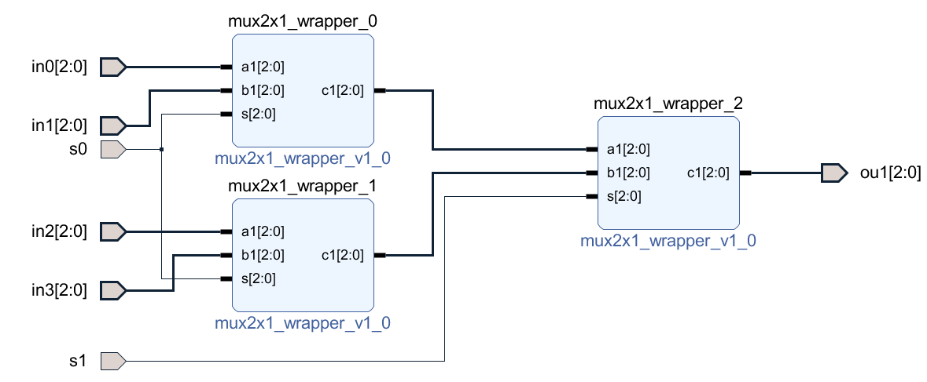
图1 block design 设计图
- 真值表
S1（SW15） | S0（SW14） | ou1
0 | 0 | In0(SW2~SW0)
0 | 1 | In1(SW5~SW3)
1 | 0 | In2(SW8~SW6)
1 | 1 | In3(SW11~SW9)

图2 Block Design 实现的真值表
- RTL电路图

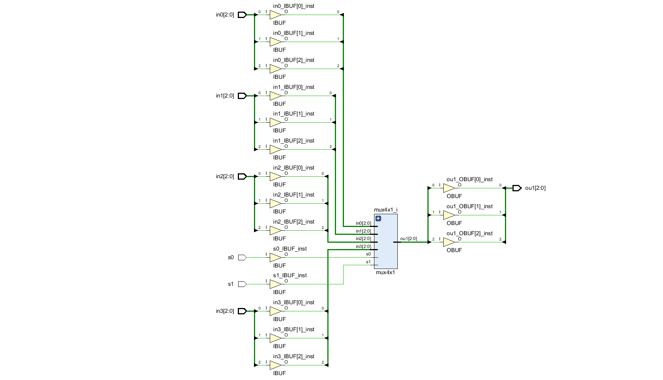
图3 Block Design 实现的RTL 电路图
2.Verilog HDL 语言实现
（1）实验原理：
四选一多路选择器

组合逻辑表达式：
ou1=sw14&sw15&in0+sw14&¬sw15&in1+¬sw14&sw15&in2+¬sw14&¬sw15&in3
逻辑语言实现：
always @(in0 or in1 or in2 or in3 or sel)
case(sel)
2'b00:out=in0;
2'b01:out=in1;
2'b10:out=in2;
2'b11:out=in3;
default:out=3'bx;

- 真值表（同图2）
- 电路图：
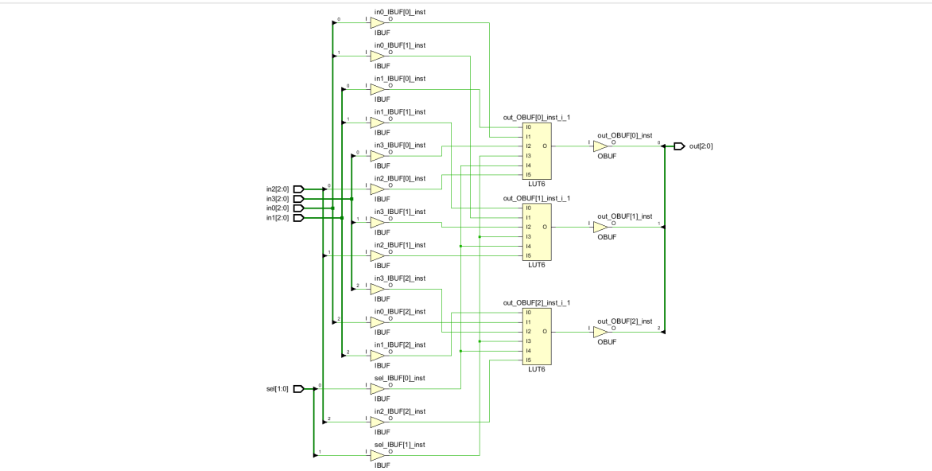
图4 Verilog HDL实现的电路图
- 实验过程或算法
1.Block Design 设计
（1）block design核心算法：
`timescale 1 ps / 1 ps

module mux4x1
(in0,
in1,
in2,
in3,
ou1,
s0,
s1);
input [2:0]in0;
input [2:0]in1;
input [2:0]in2;
input [2:0]in3;
output [2:0]ou1;
input s0;
input s1;

wire [2:0]in0_1;
wire [2:0]in1_1;
wire [2:0]in2_1;
wire [2:0]in3_1;
wire [2:0]mux2x1_wrapper_0_c1;
wire [2:0]mux2x1_wrapper_1_c1;
wire [2:0]mux2x1_wrapper_2_c1;
wire s0_1;
wire s1_1;

assign in0_1 = in0[2:0];
assign in1_1 = in1[2:0];
assign in2_1 = in2[2:0];
assign in3_1 = in3[2:0];
assign ou1[2:0] = mux2x1_wrapper_2_c1;
assign s0_1 = s0;
assign s1_1 = s1;
mux4x1_mux2x1_wrapper_0_0 mux2x1_wrapper_0
(.a1(in0_1),
.b1(in1_1),
.c1(mux2x1_wrapper_0_c1),
.s({s0_1,s0_1,s0_1}));
mux4x1_mux2x1_wrapper_1_0 mux2x1_wrapper_1
(.a1(in2_1),
.b1(in3_1),
.c1(mux2x1_wrapper_1_c1),
.s({s0_1,s0_1,s0_1}));
mux4x1_mux2x1_wrapper_2_0 mux2x1_wrapper_2
(.a1(mux2x1_wrapper_0_c1),
.b1(mux2x1_wrapper_1_c1),
.c1(mux2x1_wrapper_2_c1),
.s({s1_1,s1_1,s1_1}));
endmodule
- Simulation 代码
`timescale 1ns / 1ps

module mux4x1_sim( );
reg [2:0] in0=3'b000;
reg [2:0] in1=3'b001;
reg [2:0] in2=3'b010;
reg [2:0] in3=3'b011;
reg s1=0;
reg s0=0;
wire [2:0] ou1;
mux4x1_wrapper u(.in0(in0),.in1(in1),.in2(in2),.in3(in3),.ou1(ou1),.s0(s0),.s1(s1));
initial begin
#200 s0=1;
#200 begin s1=1;s0=0;end;
#200 s0=1;
end
endmodule
- 波形图
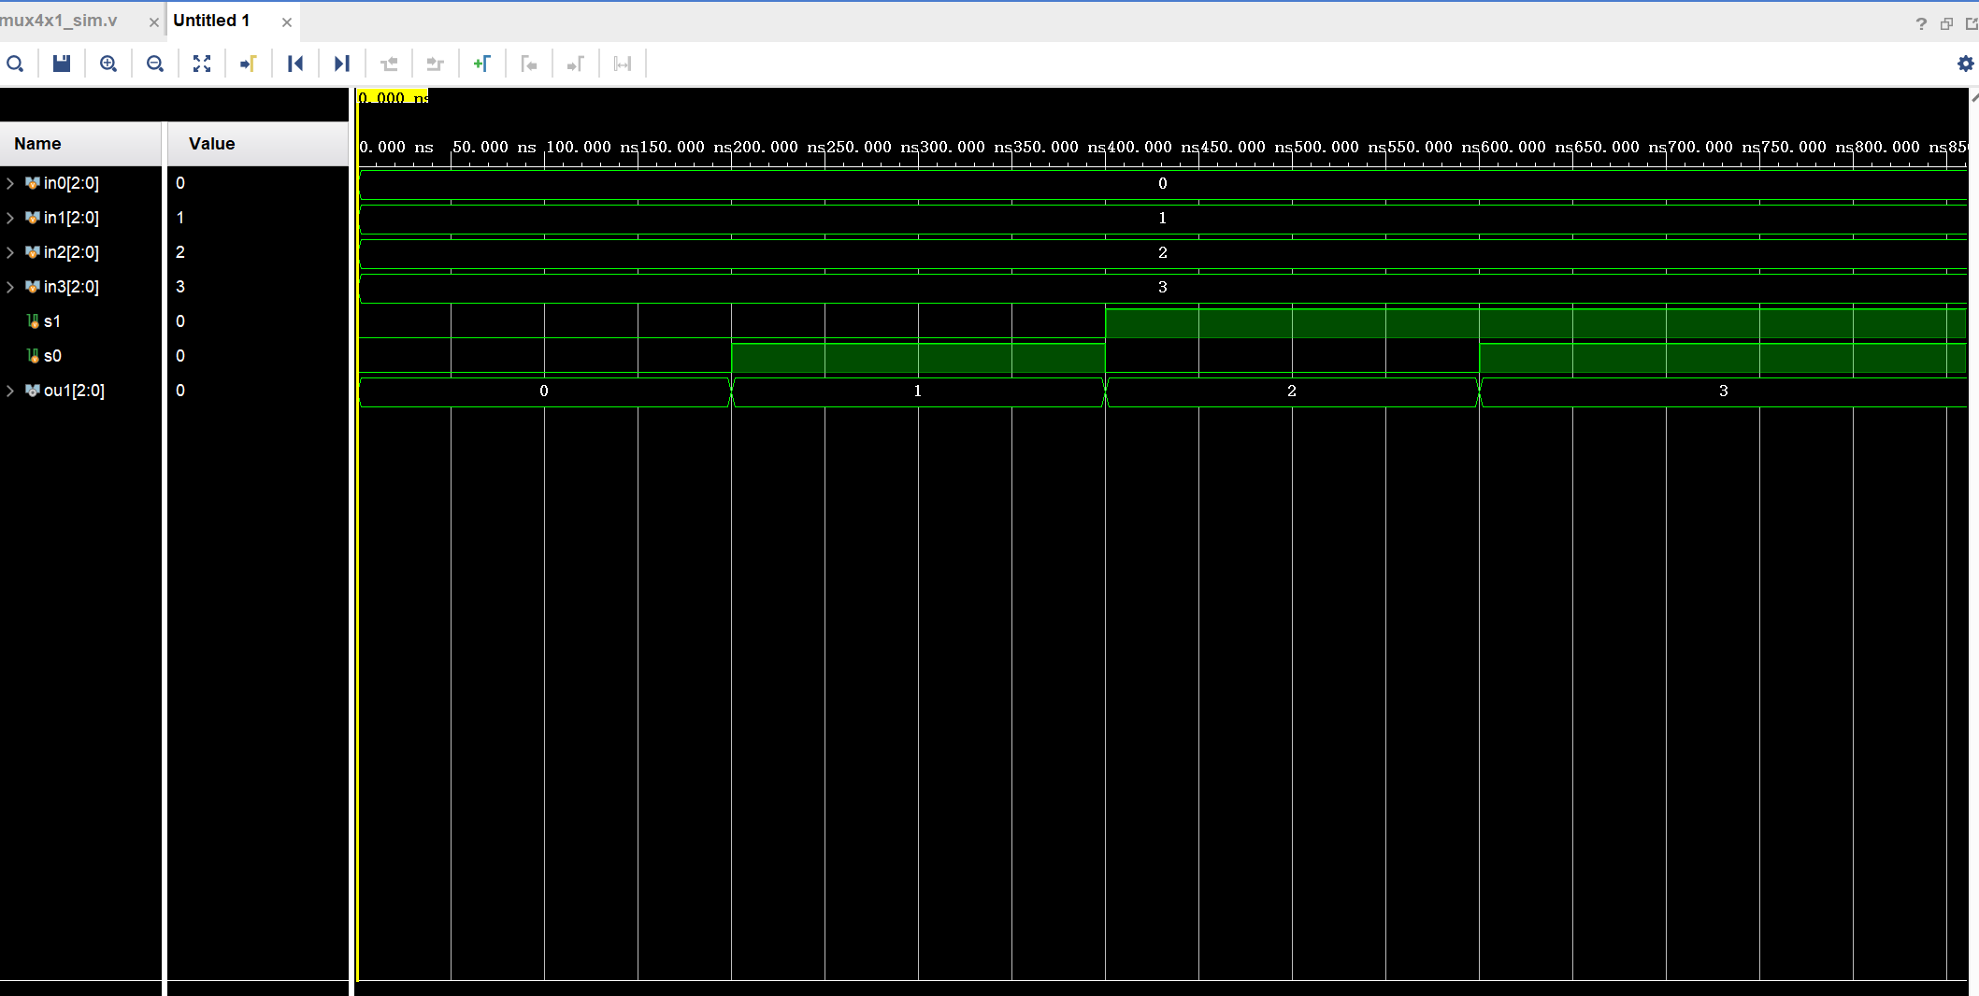
图5行为仿真波形图

- 查看RTL电路图
- Run Synthesis、Run Implementation
- 配置IO口
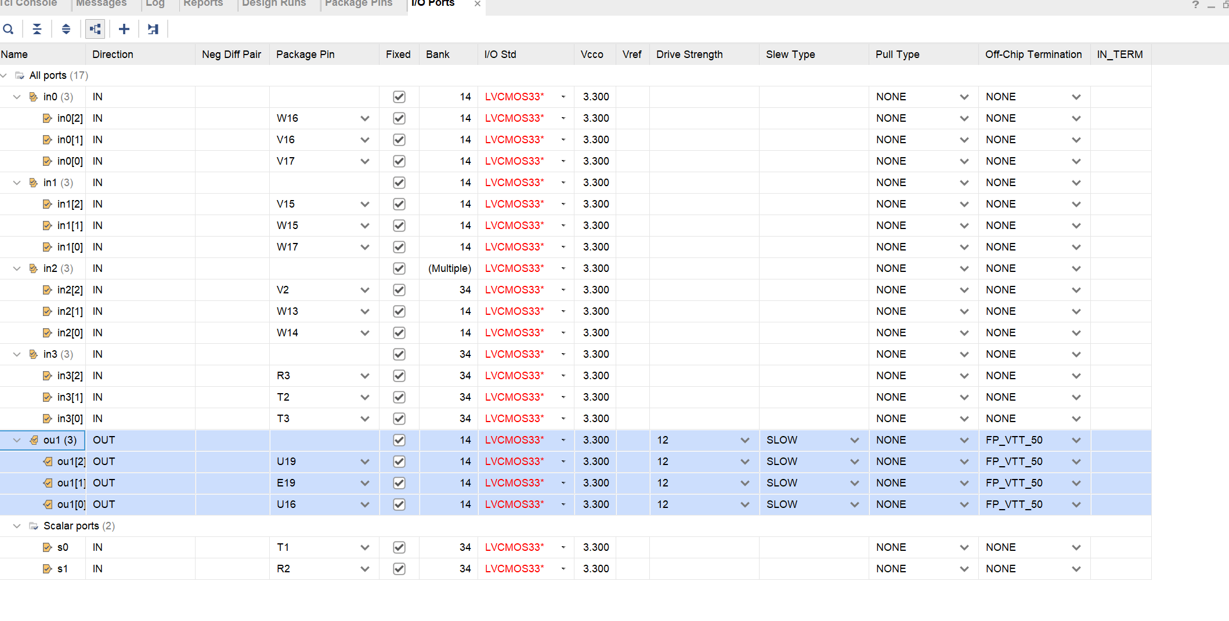
图6 Block Design 实现配置相关IO口
- 生成比特流文件
- 烧录到FPGA中
- 在开发板中验证结果
功能正常，结果正确，符合真值表，验证成功
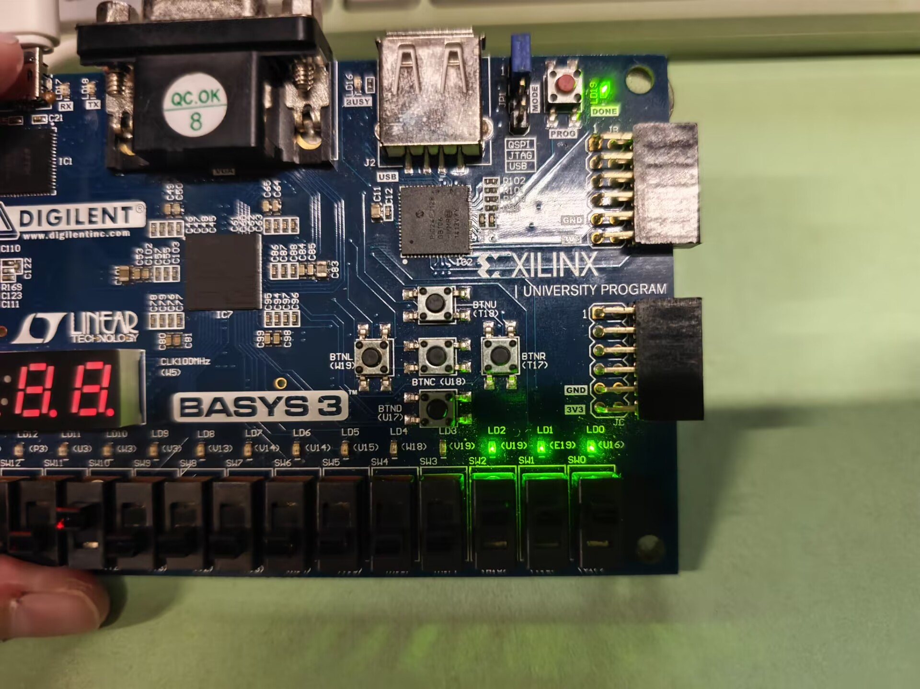
图7验证结果

2.使用Verilog HDL 语言实现
（1）核心代码：
module mux_4_1(out,in0,in1,in2,in3,sel);
output [2:0]out;
input [2:0] in0,in1,in2,in3;
input [1:0] sel;
reg [2:0]out;
always @(in0 or in1 or in2 or in3 or sel)
case(sel)
2'b00:out=in0;
2'b01:out=in1;
2'b10:out=in2;
2'b11:out=in3;
default:out=3'bx;
endcase
endmodule
- simulation 代码：
timescale 1ns / 1ps

module mux_4_1_sim( );

reg [2:0] in0=3'b001;
reg [2:0] in1=3'b010;
reg [2:0] in2=3'b011;
reg [2:0] in3=3'b111;
reg [1:0] sel=2'b00;
wire [2:0] out;
mux_4_1 u(.in0(in0),.in1(in1),.in2(in2),.in3(in3),.sel(sel),.out(out));
initial begin
#200 sel=2'b01;
#200 sel=2'b10;
#200 sel=2'b11;
end

endmodule
- 波形图
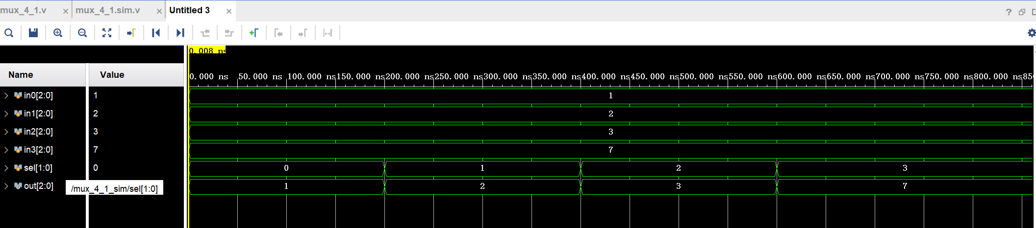
图 8 Verilog HDL 实现行为仿真图

- RTL分析：
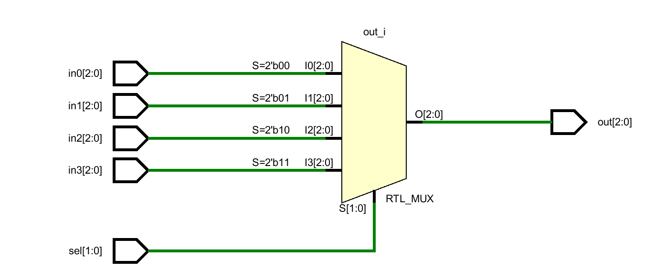
图 9 Verilog HDL语言实现RTL电路图

- Run Synthesis,Run Implementation
- 配置IO口
- 生成比特流文件
- 烧录到FPGA板中
- 上板验证
功能正常，结果正确，符合真值表，验证成功
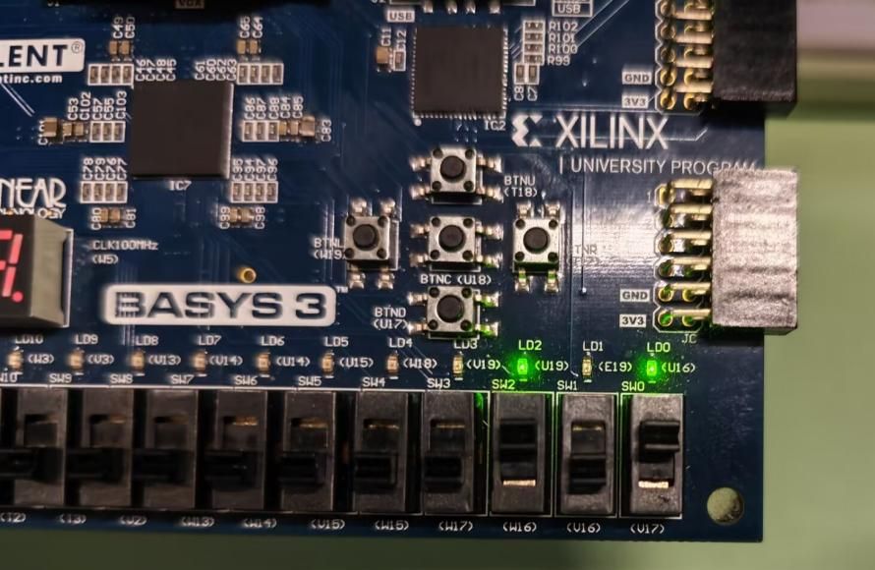
图10 Verilog HDL 实现上板验证结果

五、实验过程中遇到的问题及解决情况
1.在使用全英文界面的设计软件时，遇到复杂的操作提示和参数设置难以理解。
解决情况：我利用在线翻译工具对操作提示进行整句翻译，同时也通过查阅相关教程和文档中的专业术语表，逐步理解了软件的操作方法和参数设置。
2.在学习使用Verilog HDL进行硬件设计时，由于不熟悉语法规则，导致编写代码效率低下且错误频发。
解决情况：我通过参加培训课程、阅读相关书籍和在线教程，逐步掌握了Verilog HDL的语法和编程技巧。同时，我也经常与经验丰富的同学交流心得和分享经验，从而提高了自己的编程能力。
3.在设计电路时，按照规范配置了IO口，但在生成配置文件时却出现了错误。
解决情况：我仔细检查了IO口的配置参数，包括电平标准、管脚电压和驱动能力等，确保它们与硬件要求相匹配。同时，我也检查了配置文件生成过程中的其他设置，最终成功解决了问题。
4.IP封装后调用出错不知道出错原因，且改动IP核内容却不知道如何更新IP核 。
解决情况：封装IP核前一定要先验证其正确性，逐步排错。查阅网上资料或询问同学得以解决。

六、实验结果及分析和（或）源程序调试过程
1.实验结果：
用block design 和Verilog HDL 语言成功在开发板上实现四选一多路选择器功能：

2.得到两种方法下的RTL电路图、仿真波形图，对其分析异同：
（1）仿真波形图
二者得到的波形图一致，为：
- RTL电路图：
Block Design 实现的RTL电路分为四级，Verilog HDL实现的RTL电路分为两级，显然后者效果更佳，运行速度更快。
图11 Verilog HDL 语言实现RTL电路图
图12 Block Design 实现的RTL电路图

七、小组分工情况说明
文艺：主要负责Verilog和block design两种方式实现四选一多路选择器、仿真波形、RTL电路图观测、上版验证。
：主要负责编写实验报告，辅助完成block design方式实现四选一多路选择器、仿真波形、RTL电路图观测、上版验证。
吴怡：辅助完成Verilog方式实现四选一多路选择器、仿真波形、RTL电路图观测、上版验证。

